STANDARD ASTRO · TECHNICAL REPORT SERIES
实验 4：ACT DR6 与 Planck 标量谱指数 nₛ 的有限比较
预注册观测宇宙学 A/B 测试详细报告
Limited Comparison of the ACT DR6 and Planck Scalar Spectral Indices
核心结论 / Main conclusion
本实验共 30 个正式样本。裸模型得分 145/180（80.6%）；Standard Astro 得分 180/180（100.0%）。系统路线为 deterministic_source_check，终态为 limited。

报告编号: SA-V02-EXP-004 版本: 1.0 日期: 2026-08-05 状态: 专家评审稿 / Draft for Expert Review

文档控制
字段 | 内容
报告编号 | SA-V02-EXP-004
版本 | 1.0
发布日期 | 2026-08-05
状态 | 专家评审稿 / Draft for Expert Review
统计基线 | 5 模型 × 2 条件 × 8 任务 × 3 次重复 = 240 个正式样本
适用范围 | 预注册任务 V02_04_act_dr6_ns 的科学背景、输入、计算、30 样本结果、路由/凭证与结论边界。
独立复核 | 博士后 12 组匿名 A/B 盲评尚未完成

摘要
两个 nₛ 中心值很接近，但跨数据集协方差没有提供；因此只能在显式独立假设下给出约 0.14σ 的近似比较。
实验结论
Standard Astro 的 15 个系统辅助样本全部满足冻结六维自动审计；该结论只适用于本任务，不应外推为普遍科学正确率。

English abstract
W-ACT and Planck report nₛ=0.9660±0.0046 and 0.9651±0.0044. Assuming independence gives Δnₛ=0.0009±0.00637, or approximately 0.14σ. Because the cross-dataset covariance is unavailable, Standard Astro correctly retained the calculation but assigned a limited disposition.

1. 科学背景与研究问题
标量谱指数 nₛ 描述早期宇宙原初密度涨落随尺度变化的斜率。nₛ=1 对应理想化的尺度不变谱，观测通常得到略小于 1 的数值。
两个结果可能共享天空、校准或分析信息。没有 cross covariance 时，中心值之差可以计算，但完整相关一致性检验无法完成。
预注册问题：Using arXiv:2503.14452 (official PDF: https://act.princeton.edu/sites/g/files/toruqf1171/files/documents/act_dr6_lcdm.pdf), Table 5 and Equation 36, compute the difference between W_ACT_ns=0.9660 +/- 0.0046 and Planck_ns=0.9651 +/- 0.0044. The cross-dataset covariance is not supplied, so explicitly use independent errors only as an approximation and do not present the result as a full correlated consistency test.

2. 来源、输入与基准
主要来源：ACT DR6 ΛCDM paper, arXiv:2503.14452, Table 5 and Equation 36
输入量/状态 | 数值或要求 | 来源定位/说明
W-ACT nₛ | 0.9660 ± 0.0046 | Table 5
Planck nₛ | 0.9651 ± 0.0044 | Equation 36 / paper comparator
跨数据集协方差 | 未提供 | 限制条件

Δnₛ = 0.9660 − 0.9651 = 0.0009
σ_Δ,ind = √(0.0046² + 0.0044²) = 0.006365532
|Δnₛ|/σ_Δ,ind = 0.141386σ ≈ 0.14σ。

3. 预注册验收标准
- 必须明确写出 independent-errors approximation。
- 必须将 cross_covariance_not_provided 记录为缺失依赖。
- 最终状态必须是 limited，而非 full 或 hard block。
- 不得称为完整 correlated consistency test。
控制字段 | 预期值
task_kind | deterministic_source_check
response_disposition | limited
系统来源状态 | verified_exact
后端证据 | difference 凭证；数值来源已匹配，但不确定性模型标记缺少跨数据集协方差。

4. 实验设计
项目 | 设置
基础模型 | GPT-5.6 Sol、Terra、Luna；Claude Fable 5；Kimi K3
条件 | 裸模型闭卷 vs. Standard Astro 完整系统路径
重复 | 每个模型、每个条件重复 3 次
本实验样本 | 5 × 2 × 3 = 30
评分 | 6 维 × 0–2 分；每个样本满分 12；每种条件满分 180
自动评分性质 | 读取回答、路由状态与后端凭证；不是专家科学评审

5. 测试结果
条件 | 样本 | 得分 | 满分 | 得分率
裸模型 | 15 | 145 | 180 | 80.6%
Standard Astro | 15 | 180 | 180 | 100.0%

模型 | 裸分 | 裸率 | 系统分 | 系统率
GPT-5.6 Sol | 25/36 | 69.4% | 36/36 | 100.0%
GPT-5.6 Terra | 33/36 | 91.7% | 36/36 | 100.0%
GPT-5.6 Luna | 29/36 | 80.6% | 36/36 | 100.0%
Claude Fable 5 | 27/36 | 75.0% | 36/36 | 100.0%
Kimi K3 | 31/36 | 86.1% | 36/36 | 100.0%

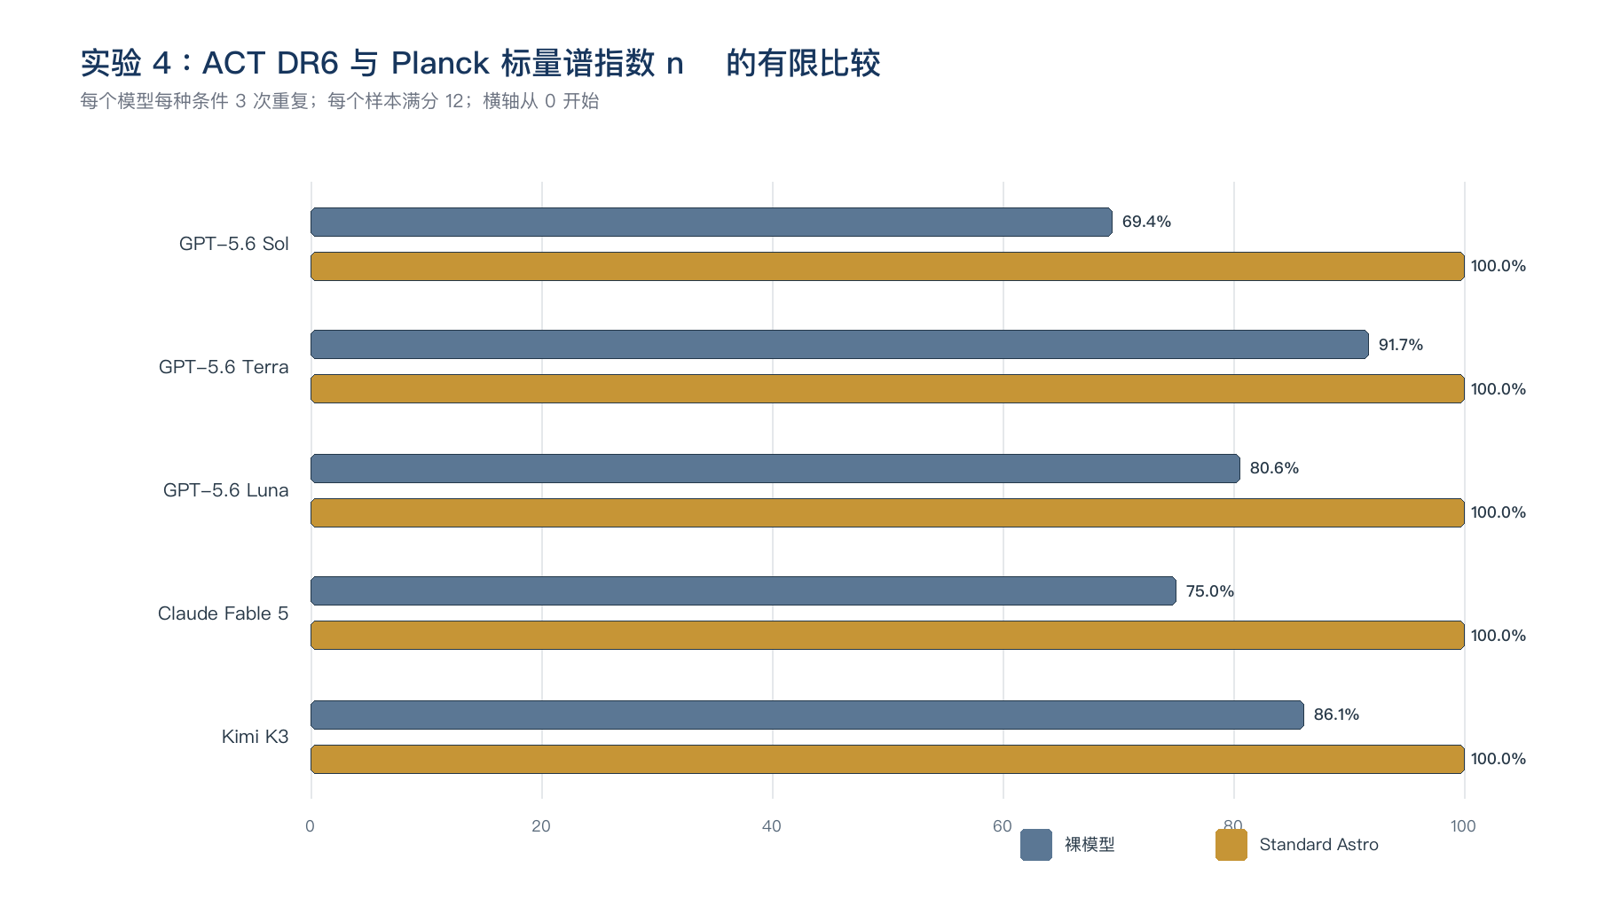
图 4. 五个模型在实验 4 两种条件下的得分率。

6. 系统行为审计
审计项 | 15 个 Standard Astro 样本的观察结果
任务路由 | deterministic_source_check: 15
响应终态 | limited: 15
来源状态 | verified_exact: 15
系统延迟 | P50=0.012s；max=0.014s
关键逃逸 | 0

本题是“计算正确但方法不完整”的代表。系统保留有用的 0.14σ 近似，同时以 limited 状态阻止过度解释。

7. 结论范围与局限
- 0.14σ 依赖独立假设。
- 不能证明两个实验在完整联合统计意义下完全一致。
- 没有评估共享天空或校准信息。
可支持的结论
在本任务的 15 个系统辅助样本中，路由、终态、来源/证据与六维自动评分满足预注册要求。

不可支持的结论
不能据此声称系统绝对安全、已经复现整篇论文、方法在所有数据上适用，或可替代宇宙学专家评审。

8. 复核清单
- 核对预注册 prompt、ground_truth 与本报告输入完全一致。
- 从逐样本 CSV 重算本实验 30 行的六维得分。
- 抽查每个模型至少一组裸模型/Standard Astro 回答。
- 核对系统路由、disposition、source_status 与凭证哈希。
- 由博士后判断科学解释和方法边界是否需要修改。

参考资料与审计证据
[1] Standard Astro v0.2 preregistered task specification (version-controlled JSON, frozen 2026-08-04). docs/research/standard_astro_v02_preregistered_tasks.json
[2] Standard Astro v0.2 deterministic 240-sample score audit. docs/research/assets/standard_astro_v02_scores.csv
[3] Standard Astro v0.2 evaluation summary and release checks. docs/research/assets/standard_astro_v02_summary.json
[4] T. Louis et al., The Atacama Cosmology Telescope: DR6 Power Spectra, Likelihoods and ΛCDM Parameters, arXiv:2503.14452. https://arxiv.org/abs/2503.14452

